30 marca 2020 r.

Wiosenne powroty

Wołanie wiosny
Na dzisiejszy dzień proponuję :
- znaki wiosny-ćwiczenia utrwalające
- nauka piosenki „Wołanie wiosny” ( dzieci , które mają problem z odsłuchaniem melodii piosenki, proszę o nauczenie się samych słów )
- ciekawostki o bocianie
- odkrywanie literek Ł, ł
- Zabawy z języka angielskiego

Przypomnienie nazw oznak wiosny na podstawie ilustracji -Karty pracy, cz. 3, s. 52–53. (zając z młodymi, krokusy, lecące bociany, przebiśniegi, motyle cytrynki, kwitnące wierzba i leszczyna, kra, skowronek, czajka, deszcz).
Lub filmu https://www.youtube.com/watch?v=rANDOonihZg

- Odkrywanie litery ł, Ł drukowanej - dzieci 5-letnie,ł i Ł drukowanej i pisanej- dzieci 6-letnie.Karta pracy Nowe przygody Olka i Ady. Przygotowanie do czytania, pisania, liczenia, s. 46-47.
- Film prezentujący literę ł https://www.youtube.com/watch?v=dbcNF4SQETg

- Obejrzyj ilustracje w karcie pracy s. 46-47 i odpowiedz na pytania
- Część jakiego kwiatka pokazuje siostrze Olek?
- Jaką część krokusa wskazuje strzałka na obrazku?

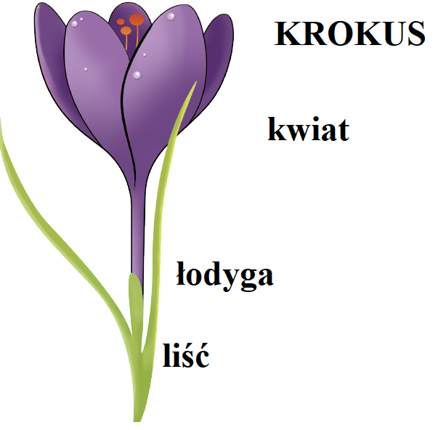

- Analiza i synteza słuchowa słowa łodyga i Łatka
- Dzieci dzielą słowo łodyga na głoski i na sylaby. Liczą, ile w słowie jest sylab, a ile głosek.
- Wymieniają kolejno wszystkie głoski. Następnie podają przykłady innych słów,
w których głoskę ł słychać;
- na początku (łopata, łuk, łubin…),
- na końcu (dół, muł,stół…)
- w środku (bułka, pałac, igła…).
.
Dzieci głośno wymieniają głoski w słowach. Wypowiadają głoskę ł:
-długo: łłłyyyy…
-krótko: ł, ł, ł, ł, ł…

Głoska ł jest spółgłoską, oznaczamy ją na niebiesko.
- Wykonaj ćwiczenia, s. 46–49.
Literki ł, Ł piszcie zgodnie z kierunkiem wskazanym czerwoną strzałką!

Karty pracy dla dzieci 4-5 letnich

- pokoloruj literkę ł, Ł
- w podanych wyrazach zaznacz literkę ł niebieskim kolorem
- pokoloruj wybrany rysunek

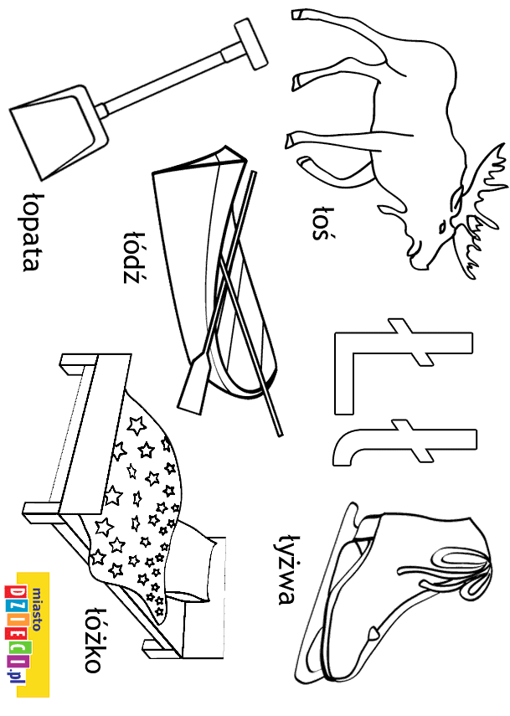

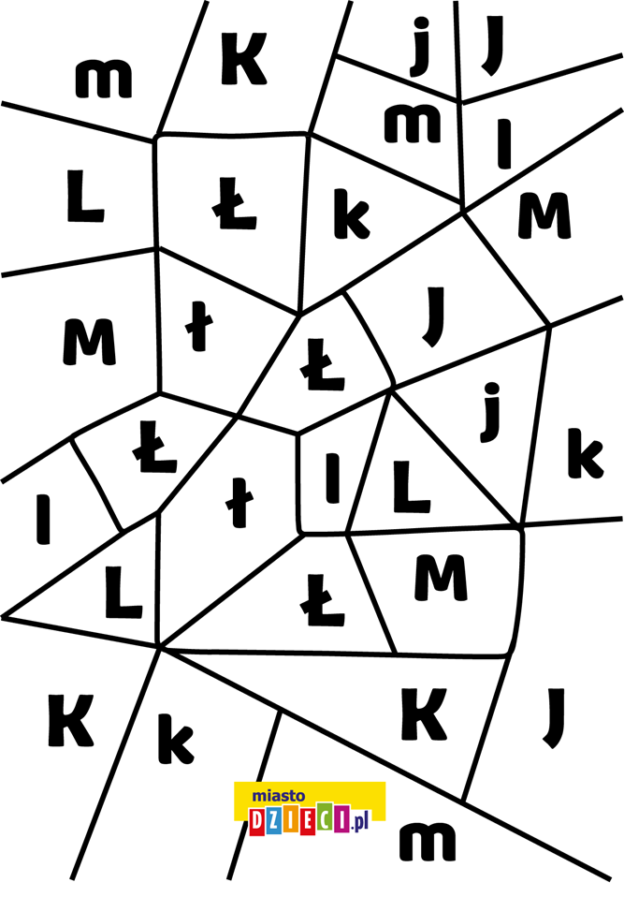

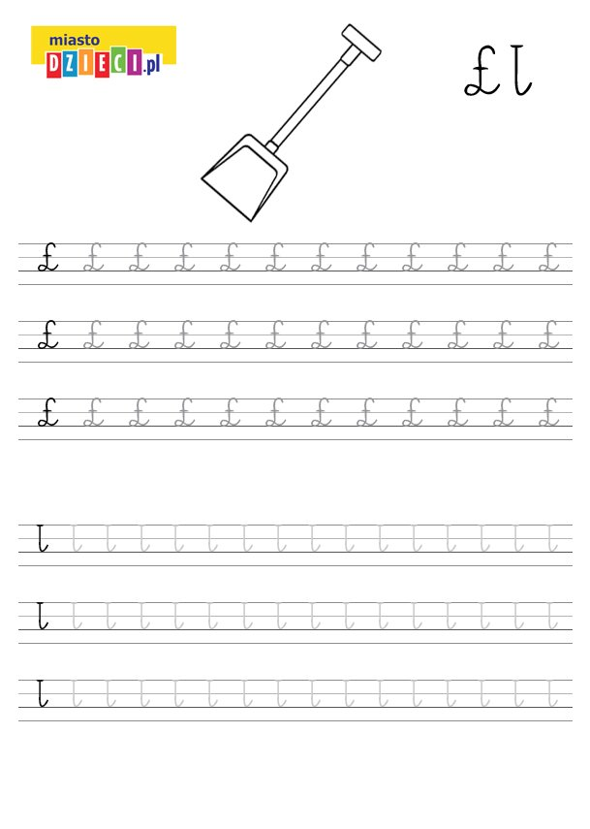

Słuchanie piosenki pt. „Wołanie wiosny” (sł. i muz. Krystyna Gowik). (dzieci , które mają problem z odsłuchaniem melodii piosenki, proszę o nauczenie się samych słów lub piosenki „Kle, kle boćku kle, kle, witaj nam bocianie…”)
Rozmowa na temat tekstu piosenki.
I. Dzisiaj w drodze do przedszkola
już zielone były pola,
a bociany klekotały,
bo na łąkę przyleciały.

Ref.: Zielona wiosenka nas woła,
zielona panienka wesoła.
W oczy świeci nam
złotym słońcem
i rozrzuca kwiaty pachnące. (2x)

II. Na gałązkach pierwsze pąki,
a na pąkach pierwsze bąki.
Żabki skaczą, a skowronek
śpiewa jak srebrzysty dzwonek.
Ref.: Zielona wiosenka…

III. Na spacerze zobaczymy,
czy już nigdzie nie ma zimy.
Teraz wiosna rządzić będzie,
z czego bardzo się cieszymy.

− O jakiej porze roku jest ta piosenka? Po czym poznajemy, że nastaje wiosna?
−Gdzie przyleciały bociany? Co robiły?
• Nauka refrenu i pierwszej zwrotki na zasadzie echa muzycznego.

• Oglądanie zdjęcia bociana- wykonanie i układanie puzzli.
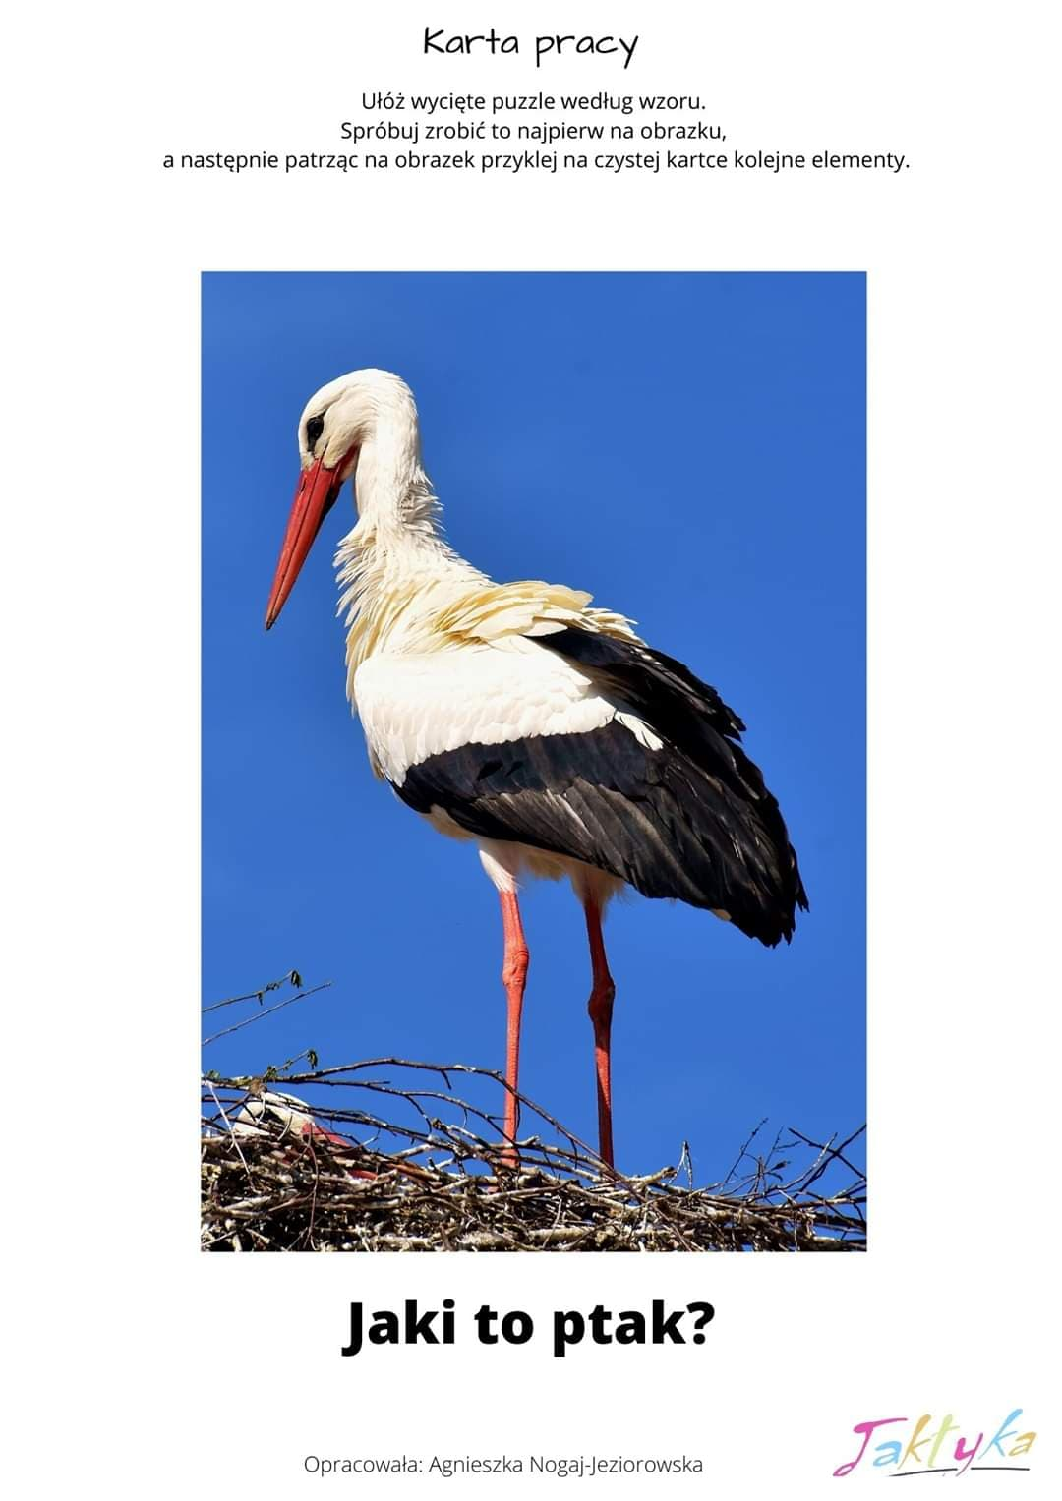
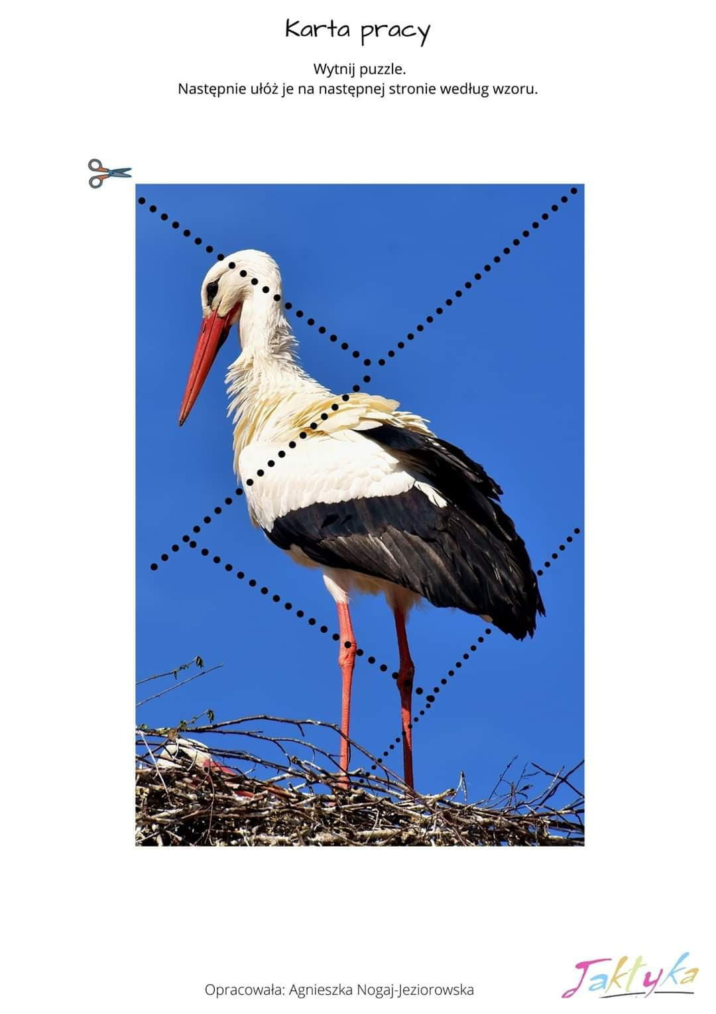
Zdjęcie bociana.
• Podanie jego nazwy, dzielenie jej na sylaby, określanie pierwszej głoski i ostatniej głoski.
• Określanie cech ptasich na podstawie bociana (dziób, skrzydła, ciało pokryte piórami, fruwa,
ma ogon itp.).
Wywiad z bocianem- film : https://www.youtube.com/watch?v=PMUUm7Xx-Fw

• Naśladowanie głosu bociana.
•Wizualizacja – Jestem bocianem.
Dzieci naśladują ruchem i głosem bociana, o którym opowiada Rodzic.
Bocian chodzi powoli po łące, czasem dotknie czegoś dziobem. Następnie zatrzymuje się, staje
na jednej nodze i wypatruje. Czatując, czasem porusza dziobem, piorami, zaklekoce głośno.
Myśli: „Nie ma nic smacznego, są tylko żaby, a jednak lepszy rydz niż nic” i łapie żaby. Potem odlatuje do swojego starego gniazda, które ma od lat.
•Słuchanie wiadomości na temat bociana.
Bocian biały zamieszkuje tereny trawiaste, stepy, sawanny, tereny uprawne blisko zbiorników
wodnych, bagienne, wilgotne lub okresowo zalewane łąki i pastwiska, okolice
jezior i laguny. Lubi rozproszone drzewa, na których może gniazdować lub nocować.
Występuje głównie na nizinach, rzadko na wyżynach. Bocian unika terenów zimnych,
o częstych opadach atmosferycznych, obszarów wysoko położonych i o gęstej roślinności.
W przeciwieństwie do bociana czarnego, nie unika siedzib ludzkich i często gnieździ się nawet w środku wsi lub w małych miastach. Bocian ma upierzenie białe, z wyjątkiem czarnych
lotek i ogona. Nogi i dziób są czerwone. Szyję ma długą, w locie wyciągniętą do przodu.
Młode ptaki mają czarny dziób. Pisklęta są pokryte białym, gęstym puchem. Bociany
zakładają duże, koliste gniazda z warstwowo ułożonych gałęzi, poprzetykanych skośnie
witkami. Wyściółka jest dość obfita – ze słomy, torfu, niekiedy z dodatkiem papieru i szmat.
Umiejscowione są one zwykle na drzewie, w bezpośredniej bliskości siedzib ludzkich, lub
na różnych budowlach (na dachu budynku mieszkalnego lub gospodarczego, w ruinach
wysokich budynków, na nieczynnych kominach fabrycznych, pylonach, słupach telegraficznych,
stogach). Bocian składa jaja pod koniec kwietnia (od 1 do 7). Jest ptakiem mięsożernym.
Żywi się owadami, głównie pasikonikami i chrząszczami, ale również jaszczurkami,
wężami, pisklętami i małymi zającami. W latach obfitujących w myszy i norniki zjada prawie
wyłącznie te gryzonie, przez co jest ptakiem pożytecznym z punktu widzenia rolników.
Wykonanie wydzieranki z kolorowego papieru – Bocian.
Dla każdego dziecka: kolorowy papier, kartka, klej.
• Zapoznanie ze sposobem wykonania prac.
• Omówienie budowy bociana (nogi, głowa, szyja, skrzydła, tułów, ogon).
• Określanie kolorów poszczególnych części ciała bociana.
• Wyrywanie z papieru poszczególnych części bociana i przyklejanie ich na kartce.
• Dorysowanie trawy, ewentualnie słońca i chmur.
Język angielski:
Nauka liczenia do 10 w języku angielskim.
https://www.youtube.com/watch?v=UNbFcyVeYjc
Strona do edukacji zdalnej zalecana przez Ministerstwo Edukacji Narodowej.
Można korzystać z jej zasobów pod adresem: https://www.gov.pl/web/zdalnelekcje/oddzial-przedszkolny2

Powodzenia
Alicja D

